Приложение.

Игра «Лото». (по группам)
Игровое поле
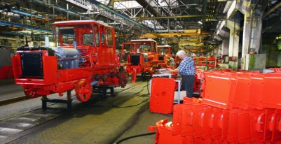  ОАО «Тракторная компания «Волгоградский тракторный завод» | ОАО «Волгоградский судостроительный завод»  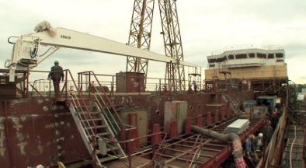 | ОАО «Химпром»  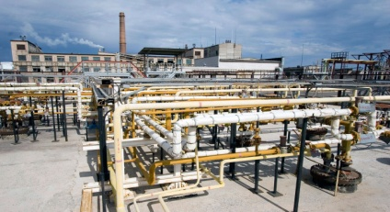
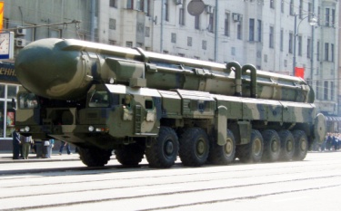  ФГУП «ПО «Баррикады» | ОАО «Волгограднефтемаш»  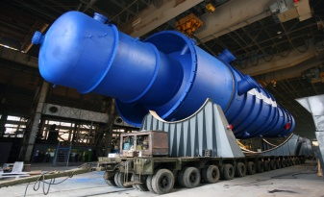 | 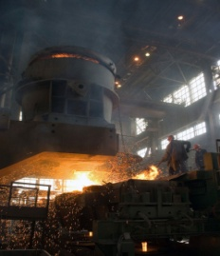  ЗАО «Волгоградский металлургический завод «Красный Октябрь»
ОАО «Волгоградский завод ЖБИ-1»  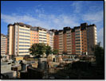 | ОАО «Волгомясомолторг»  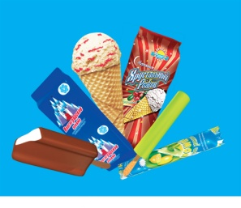 | ЗАОр НП «КОНФИЛ»  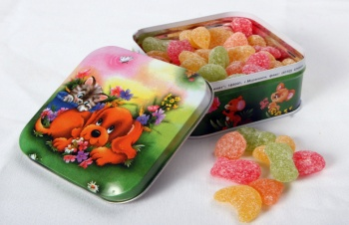

Задание.
Разложить на игровом поле название продукции, которую выпускают данные предприятия.

Гусеничные тракторы | Сухогрузные теплоходы «река-море» неограниченного района плавания, танкеры | Химическая продукция технического назначения (более 120 наименований), средства для борьбы с вредителями, стиральные порошки, растворители и т.д.
Ракетные комплексы «Точка-У», «Пионер», «Ока», береговой артиллерийский комплекс «Берег». Новый ракетный комплекс «Искандер-М» и агрегаты для ракетного комплекса «Тополь-М». | Оборудование для нефтехимического машиностроения | Более 600 марок стали
Бетон, бордюрный камень, керамзит, керамзитобетон, стеновые панели и т.д. | Молочные продукты, майонез, мороженое | Карамель, конфеты, мармелад, зефир и шоколад.

